**МКДОУ Здвинский детский сад «СОЛНЫШКО»**

**ПЕДАГОГИЧЕСКИЙ ПРОЕКТ**

**«Как мы весну встречали»**

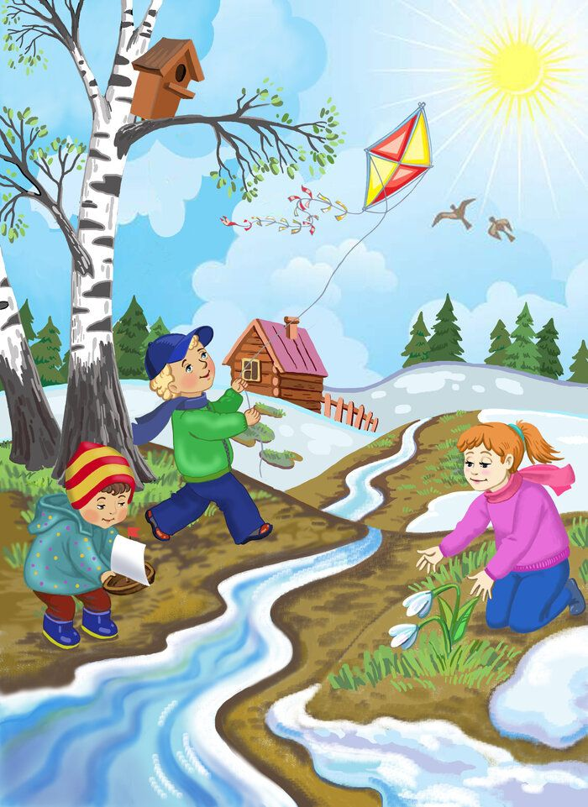

**Руководитель проекта: Казанцева Г.С.**

**с. Здвинск**

**Цель проекта:** Формирование и совершенствование знаний детей о сезонных изменениях в природе во всех ее проявлениях в весенний период времени

**Задачи:**

1. Расширение представлений о сезонных изменениях в природе (просыпание природы от зимнего сна, появление почек, первой травы, увеличение светового дня, прилёт птиц с юга и т. п., о труде людей весной)

2. Расширение и углубление знаний о жизни птиц и животных в весенний период.

3.Развитие звуковой культуры речи детей, обогащать словарный запас.

4. Развитие связной речи детей через составление описательного рассказа о весне и пересказа художественного текста.

5. Воспитание интереса к **рисованию нетрадиционными техниками**

**Приоритетная ОО:** познавательное развитие

**Интеграция ОО:** Художественно – эстетическое развитие,

речевое развитие, социально – коммуникативное развитие, физическое развитие

**Тип проекта:** познавательно – творческий

**Участники:** Педагоги – воспитатели группы, дети группы компенсирующий направленности, музыкальный руководитель, родители.

**Длительность:** Март 2 недели

**Ожидаемый результат:**

* Проект помог детям освоить и осмыслить полученные знания.
* Расширить представления о весенних сезонных изменениях в природе, о труде людей весной, о жизни птиц и животных в весенний период.
* Составляют описательный рассказ о весне с использованием мнемотаблицы.
* Связно и последовательно передают содержание литературного текста с опорой на предметные картинки.

**Презентация проекта:** Выставка детского творчества

«Весна глазами детей»

Просмотр презентации «Как дикие животные к зиме готовя

**Этапы работы над проектом:**

* I этап - подготовительный (накопление знаний).
* II этап – совместная деятельность детей, родителей, воспитателей.
* III этап – заключительный (результат).

**Содержание проекта**

**Подготовительный этап:**

1. Беседы «Весна - красна!», «Кто больше радуется весне?»

2. Подготовка художественной литературы, загадок, стихотворений, дидактических игр, использование иллюстративного материала о весне.

3. Рассматривание картинок с изображением времени года - весна.

4.Составление описательного рассказа о весне с использованием мнемотаблицы.

5. Рассматривание картины «Весна в лесу»

6. Слушание П. И. Чайковский альбом *«Времена года»*

А. Вивальди *«Весна»*;

Разучивание песен о весне.

**Основной этап:**

**Интеграция темы по образовательным областям**

**ОО «Познавательное развитие»**

**«ФЭМП»**

Математические игры*«*Соединить цифру с количеством птиц»,

«Решить задачу» **(приложение № 1)**

**ОО «Речевое развитие»**

Рассматривание картины «Весна в лесу» с составлением описательного рассказа **(приложение № 2)**

Рассматривание картин И. Левитана «Весна», «Март»

**(приложение № 3)**

Составление связанного текста с опорой на мнемотаблицу. **(приложение № 4)**

**Чтение художественной литературы:**

А. Плещеев «Уж тает снег…»,

А. Пушкин «Улыбкой ясною природа»,

Б. Заходер «Долго шла весна»,

В. Бианки «Синичкин календарь»,

**Художественно-эстетическое развитие**

**Совместная деятельность:** Рисование «Пришла весна»

**(приложение № 5)**

**Совместная деятельность:** Аппликация «Подснежник»

**(приложение № 6)**

**Совместная деятельность:** Пластилинография – пластилиновые жгутики «Весенняя вербочка», «Мимоза» **(приложение № 7)**

**Утренник 8 марта** «Праздник весны и всех женщин»

**(приложение № 8)**

**Досуг** «Масленица» **(приложение № 9)**

**Социально-коммуникативное развитие**

**Беседы:**

- «Первоцветы»

- «О чем поют весенние птицы?»

**Исследовательская деятельность:**

посадка лука «Огород на окне»

посев семян цветов для рассады **(приложение № 10)**

**Дидактические игры и настольные игры:**

«Назови признак», «Кто больше назовет действий», «Подбери слово», «Назови весенний цветок» **(приложение № 11)**

**Физическое развитие**

**Подвижные игры**

«Ручеёк», «Идёт матушка Весна», «Птички в гнёздышках»

**Физкультминутка**

«Веснянка»

**Работа с родителями:** Папка – передвижка «Весна»

Консультация «Весна к нам шагает»

Консультация «Как подготовить детский организм к весне, чтобы снизить риск заболеваемости»

**III этап – Заключительный**

Выставка детско-родительского творчества «Весна»

**(приложение № 12)**

Выставка детского творчества «Весна глазами детей»

**(приложение № 13)**